北京林业大学工学院
2025年优秀毕业生申报指南

- 申请时间：即日起—2025年4月27日
- 申请条件：请参照附件4:《北京林业大学优秀毕业生评选办法》（北林学发〔2024〕7号）相关要求。
- 申请流程：
①请各位毕业生通过“北京林业大学”企业微信-事务e办-搜索“优秀毕业生申请”进入申请页面。
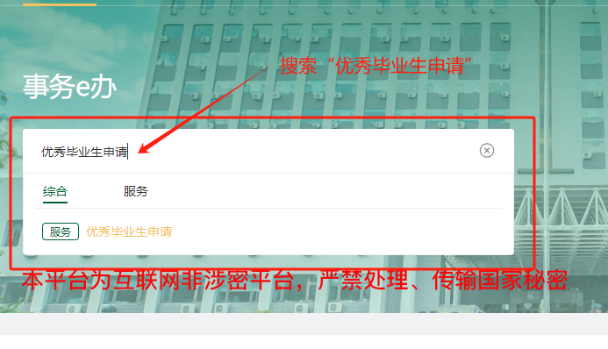
②核对页面中本人姓名，并选择申报的奖项。毕业生只要满足申请条件可以同时申请“北京市优秀毕业生”和“北京林业大学优秀毕业生”，最终根据评选结果毕业生仅可获得其中一项荣誉称号。
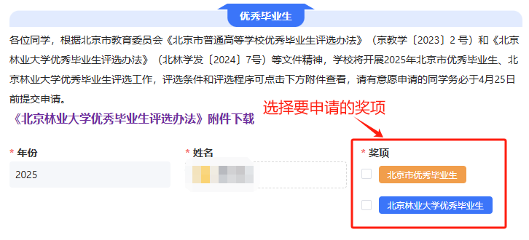
③勾选要申请的奖项后，系统会自动审定是否具备申请对应奖项的基本条件。若毕业生符合基本条件，则会显示申请表；若毕业生不符合基本条件，则会显示不符合相关要求。
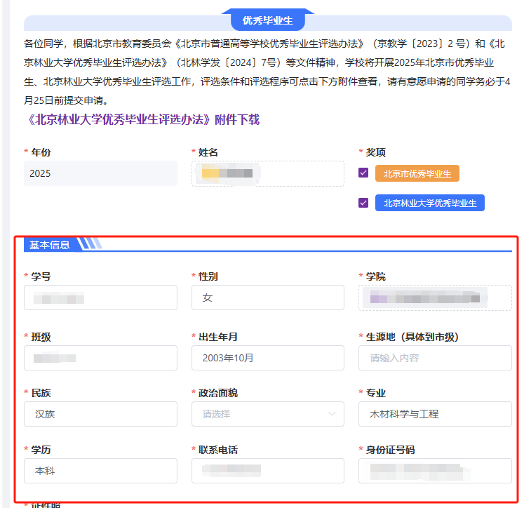
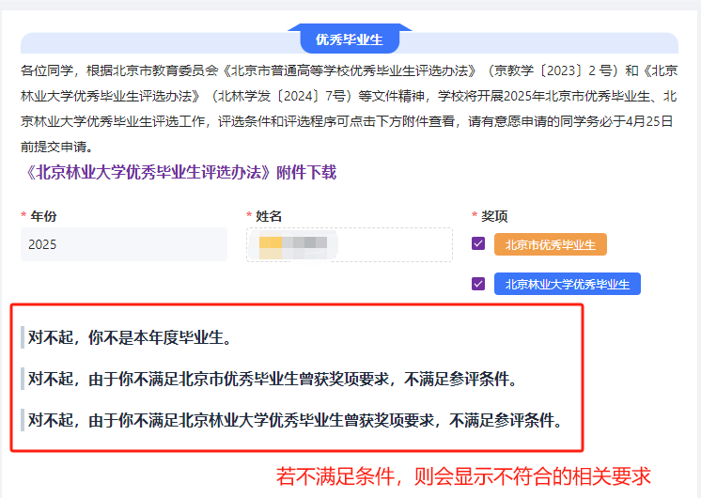
④填写申请表：请各位毕业生仔细核对系统显示的各项信息，认真如实填写空白项目，各项信息均可根据实际情况进行修改。因涉及证书制作，请务必认真核对身份证号信息。
生源地填写应具体到市，如河北省廊坊市、北京市等；
证件照务必上传1寸证件照，要求白色背景；
联系地址在选择区域后填写详细地址，具体到门牌号；
荣誉称号填写大学以来获得的奖项，最多5条，按照奖项重要程度填写（重要→不重要），时间按照证书落款时间填写，若落款时间具体到月，则填写对应月份的1号即可；
先进事迹简介要求650字-800字，建议先通过word编辑好后再复制填写；
手写签名应使用楷体签名，确保前面清晰、清楚。
⑤填写完毕检查无误后，点击提交即可。
⑥毕业生提交申请后，经学院资格复核、班级民主评议、学院评选、学院公示、学校公示无误后即可获评对应荣誉（北京市优秀毕业生需在学校公示后报上级部门审批）。

